El Papa Francisco y los Tres Ecumenismos
Mayo 6 2019
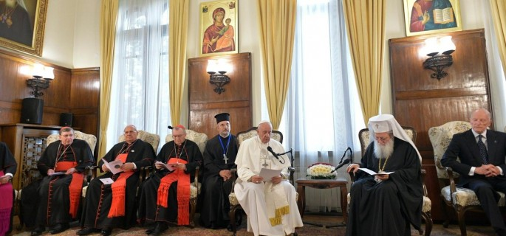

En el encuentro con el Santo Sínodo de la Iglesia Ortodoxa Búlgara, el Pontífice recordó la sangre que une a los mártires cristianos de todas las denominaciones, y propuso como camino inmediatamente practicable el de los “pobres” y el de la “misión”.

Existen varios tipos de ecumenismo. Está el ecumenismo de la sangre, está el ecumenismo de los pobres y está el ecumenismo de la misión. En su discurso al Patriarca Neofit y al Santo Sínodo de la Iglesia Ortodoxa de Bulgaria, Francisco señaló un camino inmediatamente practicable para la unidad de los cristianos pertenecientes a diferentes confesiones. Las iglesias ya unidas, a pesar de sus divisiones, conflictos y controversias doctrinales, por el martirio y la persecución en ese ecumenismo de sangre que el Papa ya ha mencionado muchas veces, recordando que los perseguidores no hacen distinción cuando atacan a los creyentes en Cristo y sus lugares de oración.
Francisco habló de los cristianos búlgaros que “sufrieron por el nombre de Jesús, especialmente durante la persecución del siglo pasado”. Y recordó a los “muchos otros hermanos y hermanas del mundo” que “siguen sufriendo por la fe”, pidiéndonos “que no permanezcamos cerrados, sino que nos abramos, porque sólo así las semillas dan fruto”.
Luego el Papa, conmemorando a Angelo Roncalli, el futuro Juan XXIII que fue representante papal aquí en Bulgaria, volvió a proponer su testimonio, invitando a los cristianos “a caminar y hacer juntos para dar testimonio del Señor, en particular sirviendo a los hermanos más pobres y olvidados en los que él está presente”. Es “el ecumenismo de los pobres”. Ya se puede estar unido, ya se puede caminar juntos, independientemente de los diálogos de alto nivel y de las diferencias teológicas. El Evangelio puede ser atestiguado junto con el sufrimiento.
El tercer ecumenismo está ligado a la misión y a la comunión, siguiendo el ejemplo de los santos Cirilo y Metodio: es el de la misión. Se puede caminar juntos tratando de proclamar el Evangelio. El Papa insistió especialmente en los jóvenes: “¡Cuán importante es, respetando sus respectivas tradiciones y peculiaridades, ayudarnos y encontrar maneras de transmitir la fe según lenguajes y formas que permitan a los jóvenes experimentar la alegría de un Dios que los ama y los llama!
Es importante el diálogo de los teólogos, la manera de aclarar las cuestiones aún abiertas, que en el caso de los ortodoxos no tocan los elementos esenciales de la fe y de los sacramentos. Pero no es suficiente. Sobre todo, corre el riesgo de permanecer distante, relegado a la esfera de los expertos. Lo que puede afectar a la vida concreta de los cristianos de diferentes confesiones que conviven es la propuesta de un ecumenismo que se ponga en práctica sin tener que esperar respuestas desde arriba. Un ecumenismo de testimonio y misión. Así, la unidad de los cristianos se convierte en un signo de unidad y de paz para el mundo.

Andrea Tornielli – Ciudad del Vaticano

http://www.reflexionyliberacion.cl/ryl/2019/05/06/el-papa-francisco-y-los-tres-ecumenismos/

